Dzień dobry,

w dniu dzisiejszym porozmawiamy o wiośnie. Przywitał nas miesiąc maj. Wiosna więc w pełni.

Język polski:
- Przeczytaj informacje o maju i przepisz starannie do zeszytu:
Maj ma 31 dni. Jest typowym wiosennym miesiącem. Słowo „maić” w języku polskim oznacza: stroić, zdobić coś czymś, na przykład kwiatami. W tym czasie ogród zapełnia się wielokolorowymi kwiatami. W maju kwitną kwiaty, krzewy, pnącza i drzewa.
Spójrz jak wyglądają pięknie kwiaty, drzewa i krzewy kwitnące w maju:
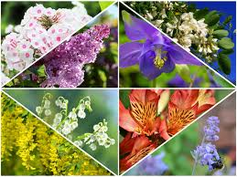 kwiaty kwitnące w maju
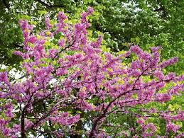 drzewa kwitnące w maju
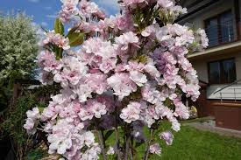 krzewy kwitnące w maju

Przypominam różnicę między drzewem, a krzewem! (przepisz do zeszytu)
Krzew – wieloletnia roślina o zdrewniałej łodydze, która od nasady rozgałęzia się na wiele zdrewniałych pędów.
Drzewo – wieloletnia roślina posiadająca pień i gałęzie tworzące koronę.
- Otwórzcie podręczniki na stronach. 16-17.
- Zastanówcie się:
- Jaką święta mamy w maju?
- Jakie rośliny kwitną?
- Co dzieje się ze zwierzętami?
Ciekawostka!
Mamy różne przysłowia związane z tym miesiącem:
W maju jak w gaju.
Grzmot w maju nie szkodzi, sad dobrze obrodzi.
Gdy w maju plucha, w czerwcu posucha.

Teraz w ćwiczeniach wykonajcie zadanie 1,2,3,4,5,6, strona 12-13. (są to proste rebusy, zagadki, krzyżówki)

Matematyka:
W dalszym ciągu doskonalimy dodawanie oraz odejmowanie w zakresie 1000 sposobem pisemnym. Znasz już różne sposoby dodawania oraz odejmowania sposobem pisemnym.

Przepisz do zeszytu i oblicz:

172 209 117 263 326
+196 +156 +635 +651 +134

483 971 468 725 600
- 236 - 763 - 283 - 382 - 245

Wykonajcie trening takiego odejmowania oraz dodawania w ćwiczeniach: zad. 2, str.57, zad. 4,5,6,7, str. 5

Edukacja plastyczna:
W ramach relaksu wykonaj pracę plastyczną – kwiaty kropkami malowane. Przygotuj farby, kartkę z bloku, wacik. Możesz malować wacikiem lub palcem. Zobacz jakie to proste, sprawdź poniższy link:
https://www.youtube.com/watch?v=bXqtynl6OyA

Dla dzieci chętnych:
W wolnym czasie poproś któregoś z domowników, by zagrał z tobą w grę „Państwa-miasta” – rozwiniesz swoje słownictwo oraz będziesz się świetnie bawił.

Miłego dnia,
Pani Agnieszka

